【教師】填寫課後輔導紀錄表

- 登入單一入口

- 點選教務資訊系統
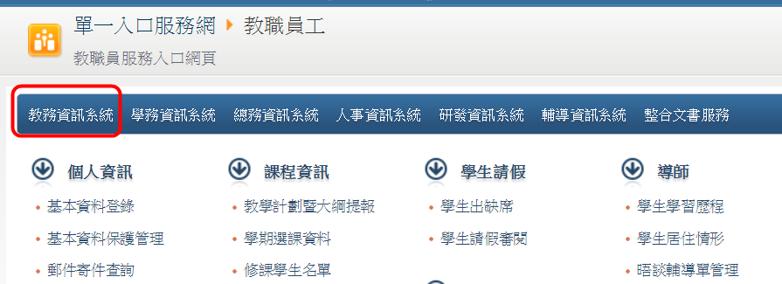

- 游標移至輔導，展開選單，點選教師課後輔導提報
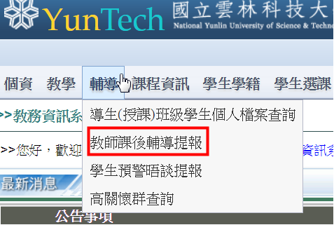

- 點選新增輔導紀錄
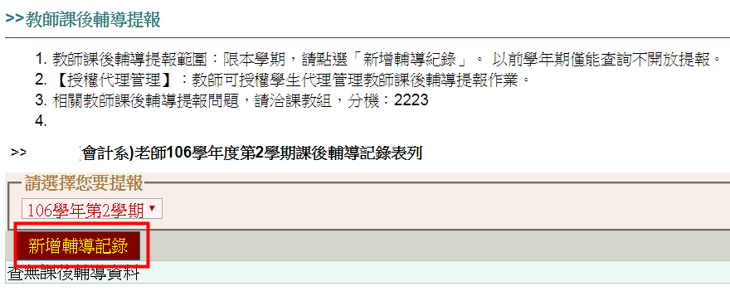
- 依照欄位填寫資料後，按確定送出。
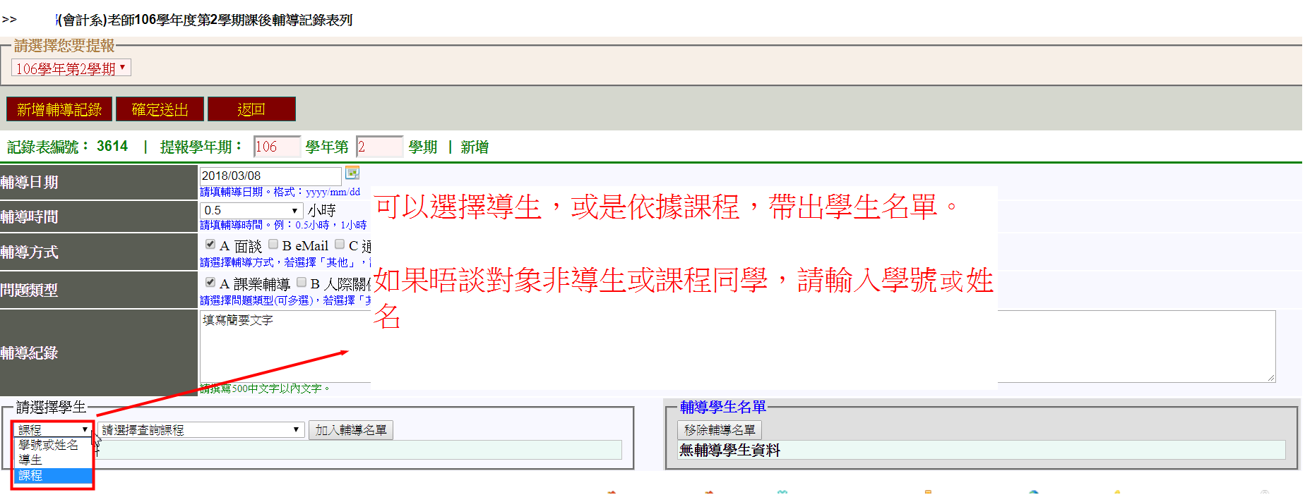
可以選擇導生，或是依據課程帶出學生名單。
如果晤談對象非導生或課程同學，請輸入學號或姓名。

